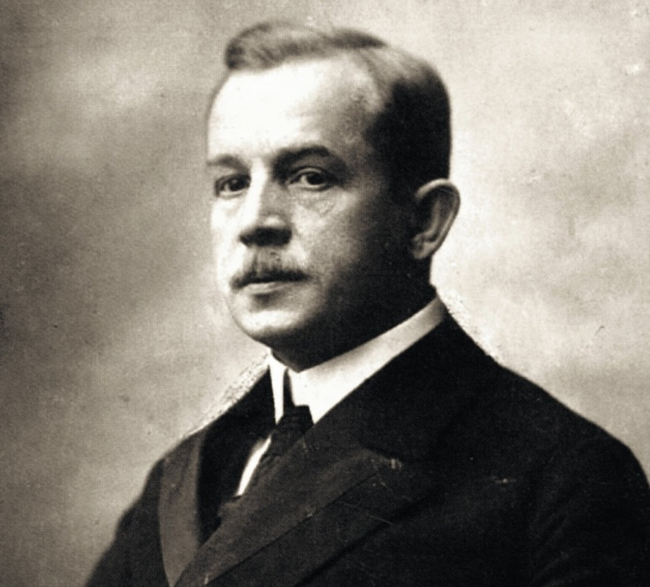
Wojciech Korfanty
Data i miejsce urodzenia: 20 kwietnia 1873, Sadzawki (obecnie Siemianowice Śląskie),
Data i miejsce śmierci: 17 sierpnia 1939 w Warszawie
Zawód: polityk; działacz narodowy na Śląsku; publicysta.

Korfanty zaliczany jest do najwybitniejszych Ślązaków i osób najbardziej zasłużonych dla tego regionu. Rok 2009, kiedy przypadła 70. rocznica jego śmierci, obchodzono w województwie jako Rok Korfantego. Od 1993 r. nagrody jego imienia przyznaje Związek Górnośląski - regionalna organizacja promująca śląską kulturę i tradycję.
Poseł do Reichstagu (1903–1911 i 1918) i na sejm pruski (1904–1918). Przywódca III powstania śląskiego (1921). W latach 1919–1930 był posłem na Sejm Rzeczypospolitej Polskiej, w latach 1922–1935 posłem na Sejm Śląski. Stanął na czele secesyjnego PSChD Górnego Śląska (1928–1930).
W 1923 roku otrzymał tytuł doktora honoris causa Akademii Górniczej w Krakowie za zasługi położone dla górnictwa polskiego w walce o Górny Śląsk oraz za wybitną działalność w unarodowieniu tej dzielnicy.
Wydawał m.in. czasopisma: „Rzeczpospolita”, „Polonia”.

Ordery i odznaczenia:

– Order Orła Białego – 1997 (pośmiertnie)

– Krzyż Walecznych – czterokrotnie.

